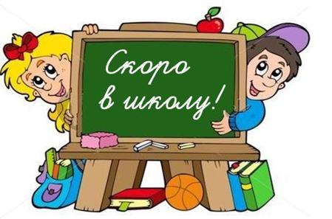Правила поведения в школе

**1.** Утром рано просыпайся,

Хорошенько умывайся,

Чтобы в школе не зевать,

Носом в парту не клевать!

**2.** С вечера в портфель сложи

Тетради, учебники, карандаши.

Утром ещё раз проверь,—

Готов к занятиям теперь!

**3.** Иди в школу по дорожке,

На крылечке вытри ножки!

А потом лишь заходи —

День учебный впереди!

**4.** Входишь в класс со словом «здравствуй»

И здоровым будешь сам,

Чтоб чувствовать себя прекрасно

Желай здоровья по утрам!

**5.** Для всех закон, а не желание –

Приходим в класс без опоздания!

Лишь только прозвенит звонок –

Начинается урок!

**6.** На уроках не хихикай,

Стол туда – сюда не двигай!

Учитель спросит – надо встать,

Когда он сесть позволит – сядь.

**7.** Парта – это не кровать,

И на ней нельзя лежать,

Мы должны не забывать

Спинку ровненько держать!

**8.** На уроках будем мы

Старательны, внимательны!

По три раза повторять

Совсем не обязательно!

**9.** Ответить хочешь – не шуми,

А только руку подними.

Сначала подумай,

Потом отвечай!

**10.**Не бойся ошибиться –

Ведь ты пришёл учиться,

Не унывай, не мучайся –

Ведь на ошибках учатся!

**11.** Звонит звонок на перемену,

Чтоб отдохнул ты непременно,

Ждёт тебя другой урок –

Будь готов к нему, дружок!

**12.** В коридоре мы должны

Держаться правой стороны,

К тому же, я считаю лично,

Кричать в школе неприлично!

**13.** По школе ты ходи спокойно,

По классу тоже не беги,

Всегда веди себя достойно,

Своё здоровье береги!

**14.** Кушать в классе на салфетке

Аккуратно нужно, детки!

За собою убирать,

Руки мыть и вытирать!

**15.** Следит каждый за вещами

Сам без бабушки и мамы.

Неприятны растеряхи,

Неумейки и неряхи!

**16.** Слова «спасибо», «извините»

Не стесняйся, говори,

Аню, Славу, Валю, Витю

Ты не ссорь, а помири!

**17.** Не дразнись, не зазнавайся,  
В школе всем помочь старайся.

Зря не хмурься, будь смелей

И найдёшь себе друзей!

**18.** « До встречи! До свидания!»

Скажи всем на прощание,

Завтра будем мы опять

Улыбкой новый день встречать!

|  |
| --- |
|  |